Reunion entre les équipes AR pour discuter la description technique proposée :

La date :

Le lieu et le mode de réunion : à distance via Google Meet

Les personnes présentes :

Équipe Univit

Équipe Sentient technologies

Équipe digital learn

Dans cette réunion , chacun des équipes chargé de développement de la partie AR, ont présenté leur approche avec détails a propos de ce qu’ils veulent réaliser dans la partie mobile et Web.

Approche Univit :

Cote Web :

Pour l’espace admin : gestion des utilisateurs

L’espace chef de département : gestion des filières et profs et assigner des modules et des sous modules aux profs.

Partie Prof : -consulter les modules qui sont sous sa responsabilité

-et aussi les modules pour lesquelles il est chef.

-voir les sous modules qui enseigne 🡪 chaque module il contient des cours (chapitres)

-le profs peut choisir le chapitre, soit par une recherche, ou par filtrage selon la filiere , module…

-le profs peut ajouter un traitement AR ( il choisi l’image , + le modele3d+ texte(facultatif))

Choix de l’image : il fait l’upload d’une image (qui est normalement dans le manuel) + après il reconnait cette image par un modèle ML (Att : le même modèle va être utilises dans l’application mobile), l’image sera reconnu et associe a un label ( les labels doivent être compréhensibles pour que le profs puisse savoir si l’image est bien reconnue)

Une fois l’image est la, on peut l’associe avec des modèle 3d

Choix de modèle3D : il fait une recherche des modèle 3d qui sont caractérisés par des labels ou tags (ces modèles sont ajoutés par d’autre profs) ou il peut fait un upload

Pour le texte le profs peut donner des mots clés, qui vont générer le modèle.

* Une fois le modèle est là, le prof peut générer un Qr code , qui il peut le télécharger pour le distribuer aux étudiants, le Qr va afficher directement le ou les modèles 3d , donc il est préférable d’être lisible (ajout d’un titre au Qr)
* 🡪le prof peut créer donc un modèle sans spécification de l’image ou le texte, pour ensuite générer un Qr utilisable et scannable par l’application

Bonus, le prof peut aussi ajouter des documents dans un chapitre, comme les Pdf, les images…

Ces fichier vont être visualises par les étudiant inscrit dans ce chapitre

La partie mobile :

L’étudiant se connecte par son email académique et un mot de passe fourni par l’administration, qu’il peut changer par la suite,

Il peut compléter les informations de son profil (photos…)

-il accède à un module, puis un chapitre, je préfère qu’il trouve ici, des marqueurs , qui peuvent lui dire , les chapitre qui contient exactement les modèle Ar , pour le guider un peu,

Une fois il accède à un chapitre qui contient des modèle 3d , il peut ouvrir son camera , pour scanner des image , si l’image a un modèle 3d , on l’affiche , sinon , il est indispensable d’afficher un message d’informations.

Pour les texte, il peut toujours ouvrir la caméra pour scanner du texte , cette opération va lancer un modèle de détection de texte , et si ce texte contient les mot clés qui peuvent générer le modèle 3d , il va être afficher automatiquement…etc

Pour les qr code, il peut ouvrir le scan sans spécifier ni le module ni le chapitre , car le QR est un peu générale

La partie texte n’est pas encore fixe..

**Approche digital learn :**

Le super administrateur fait le CRUD des administrateurs, des étudiants, des filières, des niveaux, des modules, des éléments de modules. On connait le responsable de chaque module et élément de module pour un semestre donné.

* Authentification

Connexion à l’aide d’email (l’émail fera la différence entre l’étudiant et le prof) et password.

Pour le prof, son email respectera la forme [b.tamega@uca.ma](mailto:b.tamega@uca.ma) et pour l’étudiant ce sera [bougary.tamega@edu.uca.ma](mailto:bougary.tamega@edu.uca.ma)

Cela dit s’il y a une tentative de connexion avec l’émail d’étudiant sur plateforme web, on lui refusera l’accès.

* Reconnaissance de l’utilisateur

On se place dans le contexte où l’utilisateur connecté est le professeur. Il aura tous les outils d’administration de son espace prof.

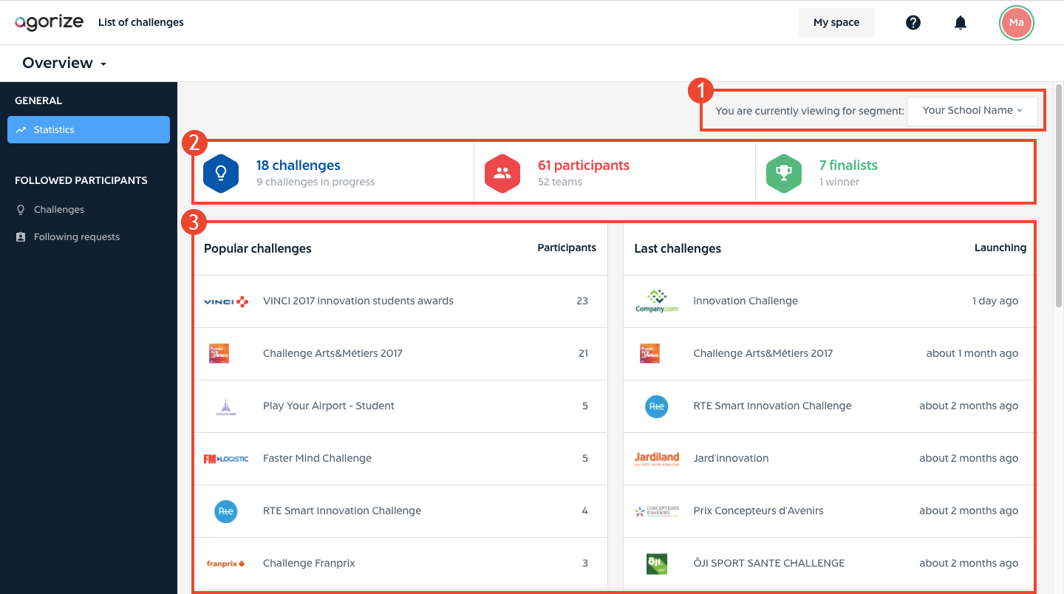

Pour la partie de réalité augmentée :

1. Ajout d’un support de cours : comment ?

|  |  |  |
| --- | --- | --- |
| Modules | Modules | semestre |
| Bd | **UML** | **S3** |
| tcp/ip | **JAVA** | **S4** |
| ai | **ANDROID** | **S4** |
| spring | **RESEAUX** | **S4** |
| anglais | **OS** | **S3** |

Le professeur doit d’abord choisir une filière puis un niveau puis un semestre. A l’aide de ces choix, on lui affichera la liste des modules et/ou éléments de modules qu’il assure pour le semestre.

Il choisit ensuite le module pour ajouter un cours

|  |
| --- |
| Niveau |
| 1 |
| 2 |
| 3 |

|  |  |
| --- | --- |
| Modules | Enseignant |
| java | X |
| android | Y |
| réseaux | z |

Traitement derrière :

Filière choisie => sélectionne les différents niveaux d’études

Niveau choisi => sélectionne les différents modules du niveau avec les semestres

Semestre choisi => on raffine notre liste de module selon le semestre choisi et on affiche la liste de modules et/ou éléments de modules

Module cliqué

Une fois le module cliqué, on vérifie s’il est effectivement responsable du module sur la base de son adresse email et celle du responsable de module :

* Si non, on lui affiche un message d’erreur
* 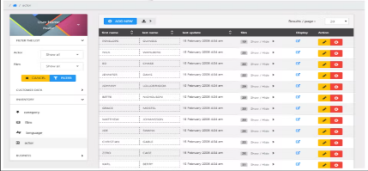Si oui : on va lui afficher le CRUD pour les différents cours de ce module.

Il pourra gérer ses propres cours

Comment ajouter des cours ???

1. Description du cours

* Titre
* Contenance – il s’agit de décrire ce que contient le manuel
* Les zones du cours où il veut visualiser un modèle 3D avec leurs positions dans le support
* Pour chaque zone, il spécifie les mots-clés en couleur, les images, les QR-code
* L’édition du manuel – si disponible
* Les ouvrages du manuel – facultatif aussi

Conditions à respecter :

Si le cours ne contient pas de descriptif, il est rejeté et donc pas de réalité augmentée

Si le contenu du cours n’a pas de relation avec le module, il est rejeté

S’il n’y a aucune zone spécifiée pour la réalité augmentée, le cours est rejeté

Remarque importante :

Nous devons lier les cours (chapitres) aux éléments de modules par le biais d’un enseignement qui définit les mots-clés que le cours doit avoir pour être associé au module.

Les mots-clés dans le cours n’ont rien à voir avec les mots-clés du descriptif du cours dans l’entité enseignement.

Traitement derrière :

|  |  |
| --- | --- |
| Eléments | optimale |
| Taille image |  |
| Résolution image |  |
| Qualité image |  |
| Visibilité QR Code |  |
| Couleur texte |  |

1. Ajout des images

Une fois le cours ajouté, le prof peut uploader des images. Ainsi :

Approche Sentient Technologies :

## Approche de Said

Partie web :

Liste module 🡪sélectionner module🡪créer chapitre

🡪Chapitre : créer un modèle (remplir des mot clés de modèle, trouver des modèle 3d avec ces mot cle)

Si le modèle 3d existe déjà on lui donne des propositions qui existent déjà

Sinon il continu l’appload

🡪Uploader l’image (reconnu🡪label de l’image) +le modèle

Partie mobile :

-authentification (choisir le parcours et le niveau)🡪vérification

-afficher interface des modules de semestre🡪sélectionner module🡪chapitre

__>scanner image , texte, Qr

Qr : avoir le lien de modèle

Image : reconnaitre l’image pas en temps réel,🡪return label🡪chercher dans la base de données(dans le chapitre)🡪afficher la scène de AR(c’est un peu difficile de trouver la scène)

Texte :même chose 🡪camera🡪prendre une image de texte

Choix : sélectionner tout le texte, ou les mots colorés, soulignés…

🡪traitement de texte (abdelaaziz)🡪return labels🡪même étapes de l’image

Idée avec contraintes :

Sans avoir la procédure qui est long choix de chapitre…

Moi en tant qu’étudiant irisi, l’app peut lancer un traitement, pour savoir le chapitre courant, et travailler avec se chapitre au lieu de la choisir